Informe de validación — Matriz ESVAL · Fundo Zapallar
Fundo Zapallar · Matriz ESVAL (000027-01) · Informe final
Validaciones: 22-09-2026 11:50–15:00 | 22-09-2026 15:00 23-09-2026 17:00 → | 23-09-2026 17:00 → 28-09-2026 09:05 (foto Itron vs App)
Itron vs ultrasónico | Itron vs app WES | Config. final
Error 2,9 %  21,74 / 22,39 m³ | Error 2,6 %  170,89 / 175,41 m³ | Ø 127 mm · mortero 3 mm M45 tope 1,5

1. Objetivo
Documentar las acciones realizadas en terreno sobre el medidor ultrasónico de Matriz ESVAL ante un desvío respecto del medidor de turbina Itron de ESVAL, y presentar el cálculo de validación del periodo revisado.
2. Resumen
La calidad de señal (DN/UP y Q) estaba dentro del umbral del fabricante. La primera comparación volumétrica mostró un desvío importante (230 L Itron vs 100 L ultrasónico). Se verificaron cables, se limpió la tubería y se renovó la silicona; luego se corrigió la configuración de cañería y el factor de escala. Las validaciones posteriores arrojan errores de 2,9 % (Itron vs ultrasónico) y 2,6 % (Itron vs app), aceptables según tolerancias de fabricante.
3. Actividades realizadas
3.1 Calidad de señal
En el menú de diagnóstico se evaluó la calidad de señal entre transductores (DN/UP) y la calidad de sonido (Q). Ambos valores iniciales superaban el umbral del fabricante (> 60).
Parámetro | Inicial | Tras limpieza + silicona | Recomendación
DN / UP | 76.7 | 80 | > 60
Q | 93 | 96 | > 60

3.2 Comparación inicial por pulso
Se contrastó el volumen del ultrasónico WES contra el medidor de turbina Itron (referencia ESVAL) en la misma ventana de prueba.
Equipo | Volumen | Observación
Itron / ESVAL | 230 L | Referencia
Ultrasónico WES | 100 L | Misma ventana
Diferencia | 130 L | Desvío relevante

3.3 Continuidad de cables
Se verificó la continuidad eléctrica de los cables de los transductores. Resultado: correcta. No explica el desvío de volumen.
3.4 Limpieza de tubería y silicona
Antes de renovar la silicona se limpió la superficie de la tubería en la zona de los transductores. Tras el cambio de silicona mejoraron DN/UP y Q, pero no se resolvió la discrepancia volumétrica.
● DN / UP: 76.7 80 →
● Q: 93 96 →
3.5 Configuración de cañería
Se revisó el material en obra y se contrastó con la información de la sanitaria ESVAL. ● Marcado físico: EN545 / DN100 / PN16 (Fierro dúctil (EN545)).
● Diámetro según ESVAL: 118 mm (estaba en 110 mm).
● Lining: mortero inyectado — menú de cobertura con espesor 3 mm.
Tras aplicar 118 mm + mortero 3 mm, la diferencia bajó a aproximadamente 40 L. 3.6 Factor de escala M45
Con la prueba de 1 minuto (caudal turbina vs caudal ultrasónico menú 00) se calculó el nuevo factor de escala:
Nuevo M45 = 0,5934 × (460 / 87,05) = 3,1362.
El valor calculado supera el máximo del equipo (1,5). Se seteó el tope. La diferencia bajó a ~30 L. 3.7 Ajuste final de diámetro
Según recomendación del manual, se aumentó el diámetro un 8 %: 118 127 mm. Tras ese ajuste → ambos medidores quedaron en el mismo ciclo de lectura en terreno.
Parámetro | Antes / intermedio | Final
Material | Sin validar | Fierro dúctil (EN545)
Diámetro (mm) | 110 118 → | 127
Cobertura | Sin mortero | Mortero 3 mm
Factor M45 | 0,5934 calc. 3,1362 → | Tope 1,5

4. Cálculo de validación
4.1 Itron vs ultrasónico WES (22-09, 11:50 15:00) →
Lecturas del medidor Itron y del ultrasónico WES en la misma ventana. En el ultrasónico el NET se convierte a m³ × 0,01.
Validación medidor Itron (ESVAL)
ANÁLISIS | FECHA INICIAL | LECTURA (m³) | FECHA FINAL | LECTURA (m³) | CONSUMO m³ | HORAS
Matriz ESVAL | 22-09-2026  11:50 | 383.956,27 | 22-09-2026  15:00 | 383.978,01 | 21,74 | 3,2

Validación medidor ultrasónico WES (NET × 0,01)
ANÁLISIS | FECHA INICIAL | LECTURA (m³) | FECHA FINAL | LECTURA (m³) | CONSUMO m³ | HORAS
Matriz ESVAL | 22-09-2026  11:50 | 18.119,06 | 22-09-2026  15:00 | 18.141,45 | 22,39 | 3,2

Total Itron (lectura) | 21,74 m³
Total ultrasónico WES | 22,39 m³
% Error | 2,9 %

Error = 1 (21,74 / 22,39) = 2,9 %. Aceptable frente a tolerancias (ultrasónico ±1 %, Itron ±5 %). −
4.2 Itron vs app WES (22-09 15:00 23-09 17:00) →
Validación con lecturas fotográficas del medidor Itron y el consumo de la app WES. App: horas 16 23 del 22-09 + horas 00 16 del 23-09. → →
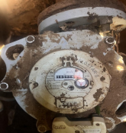 | 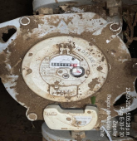
Itron · 22-09-2026 15:00 | Itron · 23-09-2026 17:00

Validación Matriz ESVAL — medidor Itron
ANÁLISIS | FECHA INICIAL | LECTURA (m³) | FECHA FINAL | LECTURA (m³) | CONSUMO m³ | HORAS
Matriz ESVAL | 22-09-2026  15:00 | 383.978,01 | 23-09-2026  17:00 | 384.148,90 | 170,89 | 26

Total App WES | 175,41 m³
Total Lectura Itron | 170,89 m³
% Error | 2,6 %

Error entre lectura Itron y app WES: 2,6 % (1 170,89/175,41). −

4.3 Continuidad Itron vs app WES (23-09 17:00 → 28-09 09:05)
Δ Itron (terreno) | Δ Matriz App WES | Error | Estanque Inferior
587,60 m³  Foto 23/09 → 28/09 | 610,47 m³  000027-01 · 112 h | 3.7 %  Aceptable | 528,88 m³  87% de Matriz

Validación de continuidad con lectura fotográfica del Itron del 28-09-2026 09:05 y la lectura de cierre de la validación previa (23-09 ~17:05). App WES: horas 17–23 del 23-09 + días 24–27 completos + horas 00–08 del 28-09 (misma metodología TIME etiqueta). Lecturas Itron: 384.148,9 → 384.736,5 m³ (Δ 587,60 m³). Escala odómetro: 6 ruedas negras + 1 roja.
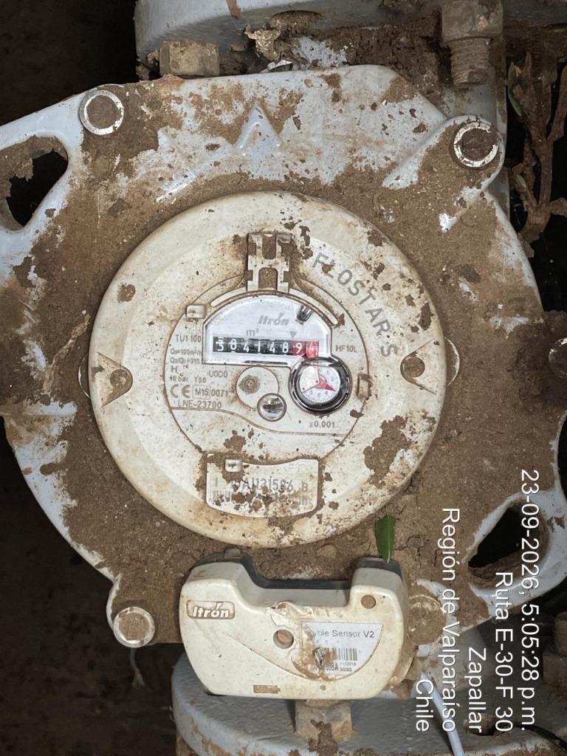 | 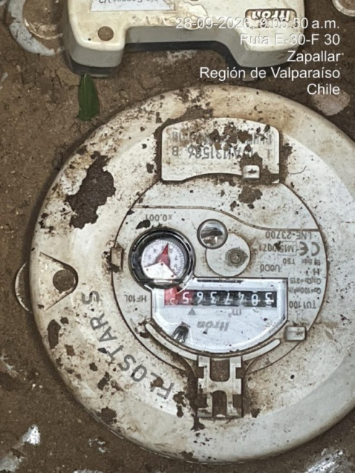
Itron · 384.148,9 m³ · 23-09-2026 17:05 | Itron · 384.736,5 m³ · 28-09-2026 09:05

Concepto | Valor | Nota
Lectura Itron inicio | 384.148,9 m³ | 23-09-2026 17:05
Lectura Itron fin | 384.736,5 m³ | 28-09-2026 09:05
Δ Itron (terreno) | 587,60 m³ | Referencia mecánica
Δ Matriz App WES | 610,47 m³ | 000027-01
Error Itron vs App | 3.7 % | Aceptable
Δ Estanque Inferior | 528,88 m³ | 87% de Matriz App — conversan

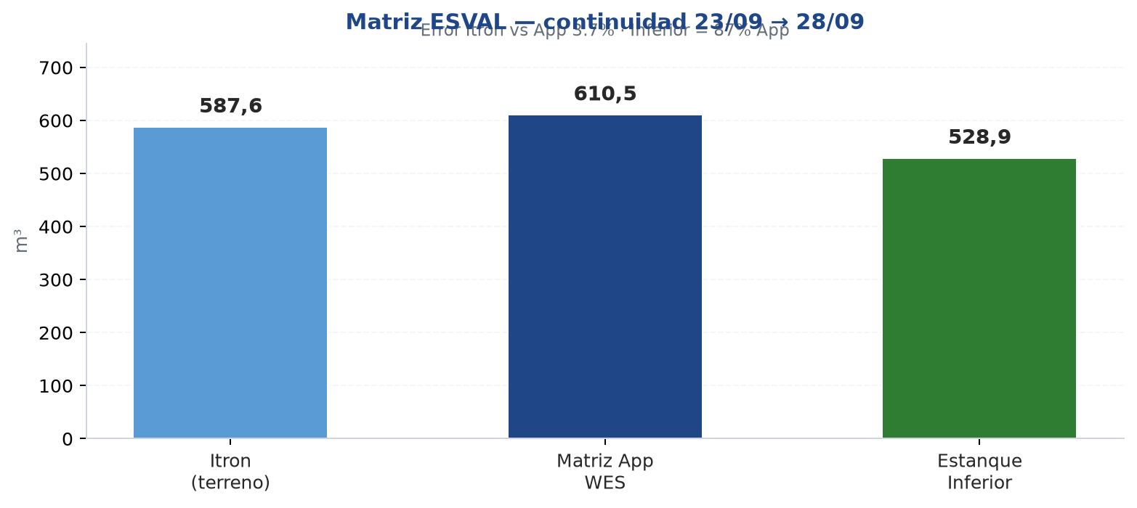
Error Itron vs app: 3.7% (1 − 587,60/610,47). Aceptable. En la misma ventana el Estanque Inferior registra 528,88 m³ (87% de Matriz App): conversan (hay tubería en el camino).
5. Conclusión
El desvío inicial no se debió a calidad de señal ni a cableado. La limpieza y la silicona mejoraron los indicadores de señal, pero no el volumen. La corrección de diámetro, mortero y factor de escala (tope 1,5), más el ajuste final a 127 mm, alineó ambos medidores en terreno. Validación Itron vs ultrasónico: 2,9 %. Validación Itron vs app: 2,6 %. Ambos resultados son aceptables según las tolerancias de fabricante. Continuidad 23–28/09: Itron 587,60 m³ vs App 610,47 m³ (error 3.7%, Aceptable).
WES · Informe final · Fundo Zapallar · 28-09-2026 17:41

